

Segundo parcial usabilidad, seguridad y estanderes web

Comision c2

Rossi Laura | C2 | 10/6/2023

1. Buscar una noticia de 2022 o 2023 que haya salido en diarios o en blogs en donde se hable de un problema de seguridad **informática**.
   1. Indicar el enlace de la noticia
   2. Explicar en dos renglones cuál fue el problema de seguridad.
   3. ¿Cuáles son las tres condiciones de un sistema seguro? Explicar cada una en un renglón
   4. ¿Cuál de las tres se vio afectada en la noticia que elegiste? ¿Cuál no se vio afectada para nada? **(2 puntos)**
2. Una empresa de venta de impresoras te contrata para que hagas un estudio de sus equipos e instalaciones para determinar el grado de seguridad informática y ver qué se puede mejorar. El personal de la sección está formado por: tres vendedores, una cajera, una persona en la recepción. Están en una única oficina. Cada vendedor tiene un escritorio con una computadora, donde toma los pedidos. Cuando viene un cliente nuevo lo agregan a la base de datos de clientes, y luego generan la venta. La cajera recibe el pedido y lo cobra. En una habitación aparte están el servidor con todos los datos de los clientes, el sistema de facturación y el de stock (es decir que las computadoras forman una red local, desde cualquier computadora conectada a la red se puede acceder al servidor). En la misma habitación están todas las impresoras que tienen en stock.
   1. ¿Qué sería lo más importante de resguardar? **(1 punto)**
   2. ¿Cuáles son los activos de esta empresa mencionados en el texto anterior? **(1 punto)**
   3. Dar ejemplos de medidas de seguridad activa y pasiva que propondrías al dueño de la empresa (dos o tres) **(1 punto)**
   4. Dar ejemplos de posibles amenazas de interrupción, de interceptación, de modificación, de fabricación que puedan ocurrir en esa empresa (un ejemplo de cada tipo) **(1 punto)**
   5. Se le explica al dueño de la empresa:
3. Que existe un alto riesgo de pérdida de datos en el caso en que se dañe el disco del servidor.
4. Que existe un riesgo medio de que se robe la computadora de la cajera. Los datos no se perderían porque están en el servidor.
5. Que existe un bajo riesgo de que, en un incendio completo, se pierdan todas las computadoras, incluyendo el servidor, y todas las impresoras que tienen para vender.

¿Cuál de estos tres riesgos recomendarías asumir, cuál tercerizar y en cual tomar medidas para disminuirlo o anularlo? (justificar la respuesta) **(1 punto)**

4. Desencriptá este mensaje y explicá cómo lo hiciste. La clave es un número menor a 5: Xi hiwis pygle wyivxi iq io tevgmeo. **(1 punto)**

6. Elegí dos principios de usabilidad heurística y mostrá un ejemplo de cómo se cumple en un sitio web que elijas. Incluí el enlace y/o la captura de pantalla. **(1 puntos)**

1. **a.** [**https://tn.com.ar/tecno/novedades/2023/06/05/alerta-en-gmail-piratas-informaticos-consiguen-marcas-de-verificacion-y-confunden-a-sus-victimas/**](https://tn.com.ar/tecno/novedades/2023/06/05/alerta-en-gmail-piratas-informaticos-consiguen-marcas-de-verificacion-y-confunden-a-sus-victimas/)

**b.** Piratas informaticos lograron conseguir la marca de verificacion de Gmail y engañar a usuarios.

**c. Disponibilidad:** Refiere a que la informacion y datos esten siempre disponibles cuando lo requeramos.

**Integridad:** La información debe mantenerse inalterable ante accidentes o intentos maliciosos de terceros.

**Confidencialidad:** Previene la divulgación de información, dando acceso solo a personas autorizadas.

**d.** Se vieron afectadas de la siguiente manera:

**Disponibilidad:** Según la nota, la disponibilidad de la aplicación no se vio afectada para sus usuarios ya que el funcionamiento se matenia.

**Integridad:** Al logra conseguir las marcas de verificación en los correos de Gmail afectan totalmente la integridad y credibilidad

**Confidencialidad:** No se vio afectada la confidencialidad de los datos.

1. **a.** Lo mas importante que deber mantener resguardado es el servidor donde tienen alojada toda la información de cada cliente.

**b. Activos mencionados**

1 impresora

4 computadoras (para ventas y facturación)

1 servidor (almacenamiento de información)

Oficinas

**c. Medidas de seguridad a implementar**

Contratar un software integral de seguridad

Realizar backup de la información del servidor

**d. Ejemplos de posibles amenazas**

Acceso a los datos e información de los clientes

Corte del suministro de internet

Adulteración en las impresoras que se encuentran a la venta

Modificar los datos de los clientes que se encuentran ingresados

**e.**

|  |  |  |
| --- | --- | --- |
| **Riesgo** | **Medida** | **Justificación** |
| Alto riesgo de pérdida de datos en el caso en que se dañe el disco del servidor. | eliminar | La información sensible son los datos de los clientes en el servidor, se debe invertir en hardware y software |
| Riesgo medio de que se roben la computadora de la cajera. Los datos no se perderían porque se encuentran en el servidor. | tercerizar | Se puede tercerizar el servicio de seguridad con una empresa privada. |
| Bajo riesgo de que, en un incendio se pierdan todas las computadoras, incluyendo el servidor y todas las impresoras que tienen para vender. | asumir |  |

4) Utilice el método de sustitución

Utilice N<5   como clave y reste la letra en el abecedario

Luego reemplace restando de la siguiente manera

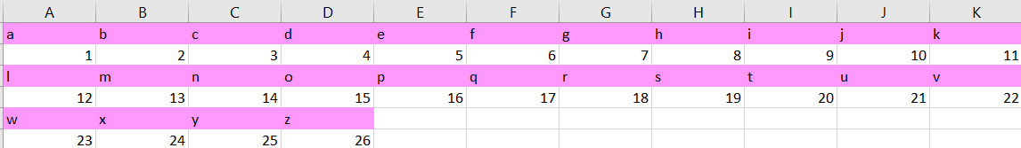

Luego reemplace restando de la siguiente manera

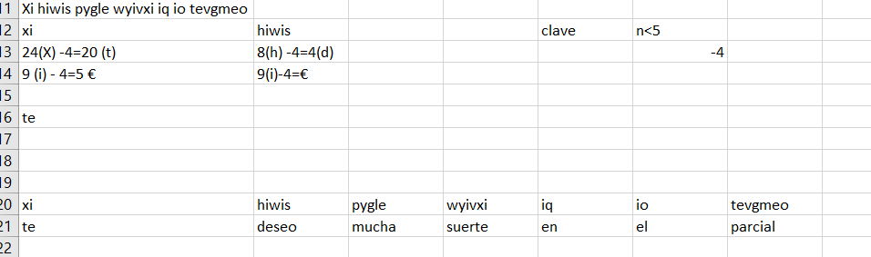

6) **Principios de usabilidad heurística**

Estética y diseño minimalista: Sin información irrelevante

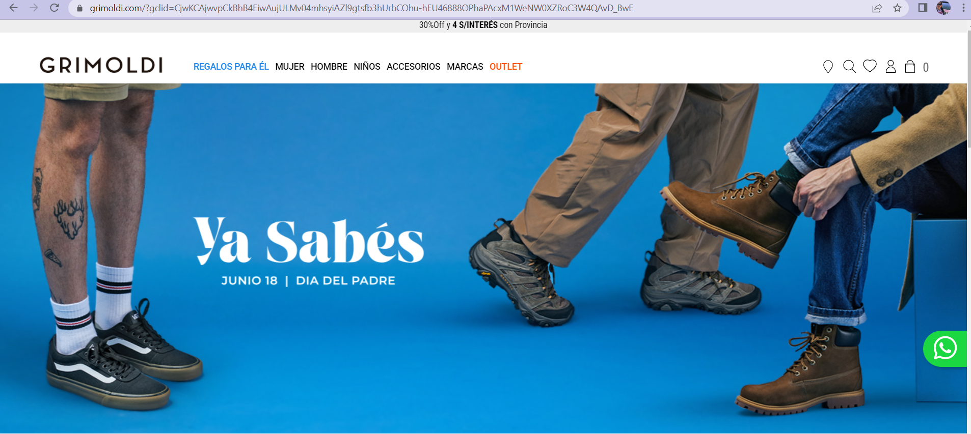

Ayuda a los usuarios a reconocer: Ante cualquier inconveniente un sector de ayuda y guia en un lenguaje simple y claro

